Americké prezidenské volby

Systém

Amerika je FEDERACE! nestačí vyhrát v celý USA, ale podstatné je vyhrát v jednotlivých státech

*Jak?*

Volby jednou za 4 roky (max. 2 funkční období)

Volby nepřímé

* Nevolí občané, ale kolegium volitelů, které tvoří zástupci jednotlivých států Unie

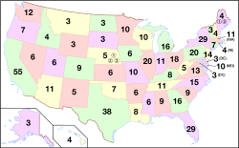

*Jak se určuje jejich počet?*

Americký Kongres se skládá ze 2 komor:

Sněmovna reprezentantů │ Senát

* zde záleží na počtu obyvatel daného státu - všechny státy mají stejný počet
* čím lidnatější stát, tím víc reprezentantů - 2
* 1-53

Volitelů je celkem 538 (číslo je sudé! Proto se třeba může stát, že dojde k remíze 269/269-> pak rozhodne Sněmovna reprezentantů-záleží tedy, jaká strana převládá)

Princip: „*vítěz bere vše“*

Kdo vyhraje většinu (> 270) volitelů se stává prezidentem

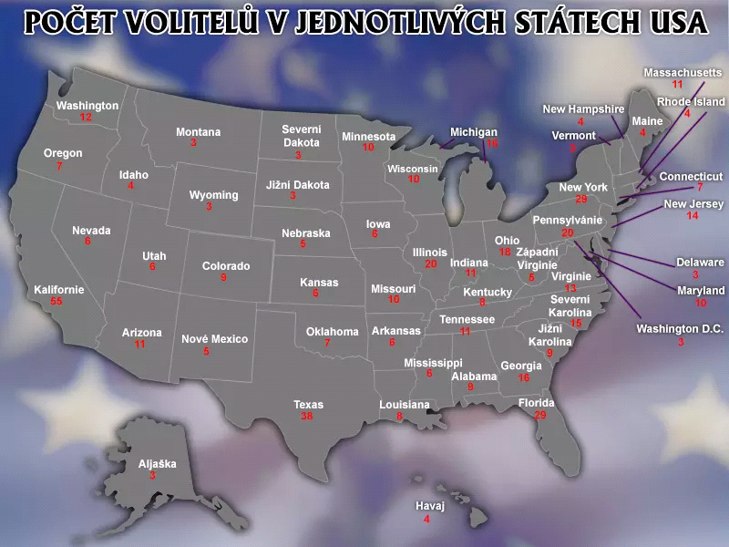

Swing states – nevyhraněnost (důležité kampaně!) např. Florida

*Jak to všechno funguje?*

1. Primárky-občané volí své kandidáty (kterých je více). Startuje to v Iowě a New Hampshire
2. Delegáti jednotlivých stran postupně vybírají kandidáty podle preferencí v hlasech
3. Kongres-Zde se rozhodne kteří 2 kandidáti postupují na boj o prezidenta
4. 3.11 se volí prezident. -> záleží tak na tom, kdo v jakém státě vyhraje, a podle toho dostávají prezidenti Volitele.